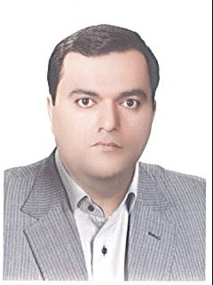


کارشناس بخش فنی کتابخانه

نام و نام خانوادگی: مسعود محمدی
کارشناس کتابداری، کارشناس ارشد مدیریت آموزشی
تلفن: 33534834 داخلی 2603
پست الکترونیک: m.mohammadi27@gmail.com
شرح وظایف:
- رابط کتابخانه مرکزی در معاونت تحقیقات و فناوری دانشگاه
- ثبت طرح‌های تحقیقاتی در سامانه (KOHA)
- حضور در بخش امانت
- انجام امورات عضویت اعضائ جدید در سامانه کتابخانه مرکزی
- انجام امورات مربوط به تسویه حساب اعضائ کتابخانه
- همکاری در فهرست‌نویسی، رده‌بندی و راه اندازی کتابخانه دانشکده‌های بهداشت و دندانپزشکی
- هماهنگی امورات جاری کتابخانه (پیگیری درخواست‌های خریدو تجهیز کتابخانه، پیگیری اعتبارات از معاونت توسعه)
- مسئول هماهنگی با سایر نهادهای دانشگاهی

